Analisis Tekstual tentang Konsep Aging pada Perempuan Midlife dalam Artikel-artikel di Majalah Pesona
Oleh: Theodora Euginia Davita (070915084)
Email: theodoraed@gmail.com
ABSTRAK
Penelitian ini bertujuan untuk mengeksplorasi tentang konsep aging secara fisik pada perempuan midlife dalam artikel-artikel di majalah Pesona. Signifikansi dari penelitian ini adalah stereotip negatif tentang aging yang selalu digambarkan menonjolkan kelemahan, kekurangan, dan penyakit. Obyek penelitian yang digunakan adalah majalah Pesona karena mengakomodasikan kebutuhan bagi perempuan berusia 35 tahun ke atas yang tergolong perempuan midlife. Konsep aging secara fisik ini akan diperoleh dengan melihat permasalahan terkait aging secara fisik yang ditampilkan dalam artikel-artikel di rubrik Gaya dan Cantik, Sehat, Bugar di majalah Pesona melalui metodologi analisis tekstual berupa semiotik Barthes. Hasil dari penelitian ini menunjukkan bahwa konsep aging secara fisik dianggap sebagai kekurangan dan penyakit yang butuh untuk ditangani melalui berbagai solusi menjanjikan. Proses aging secara fisik yang menunjukkan tanda-tanda seperti wajah keriput dan tubuh melebar cenderung untuk dilawan, dengan cara menyajikan konsep yang berlawanan dengan aging yaitu anti-aging dan tampilan yang tetap muda.
Kata Kunci : aging, perempuan midlife, majalah perempuan

PENDAHULUAN
Penelitian ini menganalisis mengenai konsep aging secara fisik pada perempuan midlife yang diartikulasikan dalam artikel-artikel di majalah Pesona. Penelitian ini memiliki signifikansi karena gambaran aging pada perempuan di media massa selalu mendapat stereotip negatif, yang menonjolkan suatu kekurangan, kelemahan, dan ketidakberdayaan. Asumsi peneliti tersebut mengacu pada pendapat Lyons (2000, p. 5) bahwa media massa seringkali menampilkan perempuan, penuaan, dan menopause dengan gambaran yang buruk dan negatif, serta dianggap sebagai penyakit.
Majalah Pesona merupakan majalah perempuan terbitan Indonesia yang berada dibawah naungan Femina Group dengan segmentasi pembacanya berusia 35 tahun keatas (www.feminagroup.com). Sebagai majalah perempuan, majalah Pesona memiliki visi misi yang mencakup perubahan kebutuhan dan keinginan pembaca berusia 35 tahun keatas, yaitu dengan membangkitkan gairah perempuan melalui ketertarikan terhadap gaya, penampilan, dan kesehatan yang berkaitan dengan gaya hidup perempuan. Berdasarkan visi dan misi tersebut, dapat diasumsikan bahwa majalah Pesona memberikan gambaran tentang perempuan midlife pada pembacanya. Menurut Collins Dictionary, midlife atau yang lebih dikenal dengan middle age merupakan suatu periode kehidupan dimana seseorang sudah tidak lagi muda tetapi juga belum mencapai usia tua. Terdapat beberapa survei di Eropa yang menyatakan bahwa midlife dimulai pada usia 35 tahun dan berakhir di usia 58 tahun (Alleyne 2010).
Perempuan midlife dipilih untuk mengkaji konsep aging karena adanya kecenderungan bahwa perempuan midlife memiliki kecemasan dan ketakutan terhadap masalah aging. Baugh (2009) berpendapat bahwa perempuan midlife mengalami tekanan sosial dalam menyesuaikan diri dengan standar kecantikan tertentu untuk mengurangi kritik dari orang lain. Sehingga kecemasan tersebut menyebabkan perempuan midlife berusaha memudarkan kerutan dan mengembalikan kekencangan kulit melalui produk anti-aging (Melliana 2006), serta meneruskan perilaku mengendalikan berat badan seperti diet, berolahraga, maupun penggunaan suplemen (Baugh 2009).
Konsep aging sendiri dipaparkan Waluyo dan Putra (2010, p. 2) sebagai proses yang dialami oleh tubuh dimana fungsi bagian-bagian tubuh berkurang, seperti kulit yang semakin menipis dan muncul keriput, daya cerna berkurang sehingga timbul penimbunan lemak yang mengakibatkan tubuh melebar, dan sebagainya. Fungsi tubuh yang mengalami penurunan menjadikan aging dipandang sebagai ketakutan yang harus dihindari, yang kemudian membuat perempuan selalu berupaya untuk menjalankan praktik-praktik yang diprediksi dapat mencegah terjadinya aging dan tetap terlihat muda. Sebagaimana Pangkahila (2011) menyatakan bahwa aging identik dengan penyakit, yang dapat dicegah, dihindari, dan diobati supaya kembali ke keadaan semula. Akan tetapi, anggapan bahwa aging dapat dicegah, ditangani, dan dihindari tersebut dikritisi oleh Greer (1990) melalui argumennya bahwa aging sesungguhnya merupakan proses manusia yang sempurna, alamiah, dan tidak dapat diprediksi.
Beauvoir (dalam Clarke 2011) menyatakan bahwa pada saat perempuan tumbuh menjadi tua, terdapat tekanan besar dari lingkungan. Berbeda dengan laki-laki yang melewati masa tuanya secara natural. Pernyataan Beauvoir menunjukkan perbedaan perlakuan terhadap perempuan dan laki-laki pada saat bertumbuh tua, dimana perempuan seakan mendapat perlakuan yang diskriminatif. Posisi perempuan menjadi semakin terpinggirkan ketika dirinya bertambah tua. Sejalan dengan asumsi tersebut, penelitian yang dilakukan oleh Vertinsky (dalam Thompson 2008, p. 1) memaparkan bahwa perempuan yang bertambah tua tersubjekkan dalam stereotip yang negatif dan mengalami mitos gender dalam nilai-nilai sosial budaya yang terkait dengan aging. Sehingga secara historis, aging yang dialami perempuan berhubungan dengan gender yang melekat pada diri perempuan, yaitu feminin. Sifat feminin yang dinormalisasikan pada diri perempuan nyatanya tidak berlaku ketika umur perempuan bertambah tua. McCormick (2008) menyatakan bahwa normalitas ditempatkan pada perempuan yang mempertahankan wajah muda dan tubuh kurus. Dimana hal tersebut dapat menurunkan nilai serta mengancam aging pada perempuan. Adapun normalitas yang disebutkan menunjang sisi feminin perempuan (Macdonald 1995).
Kemudaan dan kecantikan menjadi kondisi yang diistimewakan bagi perempuan di segala usia. Akan tetapi, kemudaan yang ditempatkan sebagai hal normal bagi perempuan di segala usia nyatanya membuat peneliti berasumsi bahwa perempuan midlife tidak hanya tersubordinasi akibat faktor gender, tetapi juga faktor usia. Perempuan muda yang menjadi gambaran nyata dari konsep kemudaan dan gambaran perempuan yang ideal, akan mendominasi perempuan lain yang kategori usianya berbeda dengan perempuan muda. Ferraro et al. (2008) berpendapat bahwa perempuan yang umurnya bertambah cenderung kehilangan status sosialnya ketika dikaitkan dengan penampilan fisik. Untuk itu, karena perempuan muda menjadi standar yang berlaku maka perempuan midlife perlu diatur dan dibentuk supaya sesuai dengan standar yang ada.
Bentuk dominasi pada perempuan midlife akibat permasalahan aging yang telah dijelaskan menandakan suatu konstruksi sosial yang diciptakan oleh kepentingan-kepentingan tertentu. Karena merupakan konstruksi sosial, maka konsep aging ini terbentuk melalui budaya dan masyarakat disekitarnya. Institusi media massa pun menjadi salah satu pihak yang “berkepentingan” dalam mengkonstruksi konsep aging. Seperti yang diungkapkan oleh Milner, Norman, dan Milner (2012), media massa merupakan dasar kritis dalam mengkomunikasikan makna dan pengalaman tentang aging diantara generasi yang ada, dan berperan dalam pembentukan agenda untuk mendiskusikan isu aging. Lanjutnya lagi, gambaran media terhadap aging merefleksikan penyebaran ageism dan menguatkan stereotipe negatif. Adapun definisi dari ageism adalah obsesi masyarakat untuk menjadi muda, memegang standar kecantikan berdasarkan gambaran ideal terhadap kemudaan (Baugh 2009). Selain itu, ketika aging digambarkan dengan sesuatu yang nampak positif, seringkali tujuannya adalah untuk mendorong pesan anti-aging dan menentang aging.
Dalam penelitian ini, majalah perempuan menjadi institusi media massa yang diteliti. McQuail (dalam Kurnia 2009, p. 53) menyatakan bahwa majalah perempuan menjadi produk budaya yang menunjukkan ide-ide masyarakat mengenai realita. Produk budaya mengarah pada institusi media massa yang memproduksi majalah tersebut, dimana didalamnya terdapat individu-individu yang berkuasa membentuk ulang realita yang ingin ditampilkan dalam majalah. Individu-individu ini merupakan bagian dari masyarakat yang memiliki sekumpulan nilai-nilai yang dipercayai dan dimaknai secara turun temurun yang disebut dengan budaya. Sehingga dapat diasumsikan bahwa realitas terhadap aging yang diproduksi oleh majalah perempuan merupakan representasi dari ideologi individu-individu mengenai gambaran ideal suatu masyarakat, yang kemudian dapat membuat pembacanya terhegemoni oleh penetrasi ideologi tentang aging.
Menariknya, majalah perempuan sendiri menghadirkan ideologi-ideologi yang saling berkompetisi. Asumsi tersebut mengacu pada pernyataan Wykes dan Gunter (2005) bahwa dalam majalah perempuan terdapat tiga kepentingan yang muncul dan bersaing untuk menarik perhatian pembacanya, dimana dua diantaranya adalah patriarki dan feminisme yang ideologinya terbuka dan selalu bertentangan. Sedangkan yang ketiga adalah kapitalisme, yang sebenarnya tersembunyi dan mengeksploitasi pemisahan antara patriarki dan feminisme. Dalam hal ini, majalah Pesona sebagai majalah perempuan yang diteliti berisi artikel-artikel yang mengakomodasikan kebutuhan dan keinginan perempuan midlife. Artikel-artikel yang diteliti termasuk dalam rubrik majalah Pesona yang kontennya berisi tentang fashion dan kecantikan, yaitu rubrik Gaya dan rubrik Cantik, Sehat, Bugar.
Pemilihan rubrik beserta artikel tersebut berkaitan dengan konsep aging secara fisik yang ingin diartikulasikan dalam majalah Pesona. Mengacu pada pendapat Gauntlet (2005), majalah perempuan yang menampilkan materi mengenai fashion dan kecantikan sebenarnya kurang mendobrak subjektivitas perempuan dalam penggambaran identitas perempuan sesungguhnya. Karena kurang mendobrak subjektivitas perempuan, maka asumsinya rubrik fashion dan kecantikan yang terkait dengan fisik atau tubuh perempuan, menunjukkan bahwa perempuan ditempatkan sebagai objek, sehingga kondisi fisik perempuan diatur supaya sejalan dengan apa yang ingin dihegemonikan oleh majalah. Oleh karena itu, proses aging yang dipandang sebagai kekurangan dan melekat pada keadaan fisik perempuan midlife juga cenderung untuk diatur dan dibentuk dalam artikel-artikel yang menjadi teks dalam penelitian ini.
Penelitian ini akan mengeksplorasi mengenai konsep aging secara fisik pada perempuan midlife yang termuat dalam artikel-artikel fashion dan kecantikan di majalah Pesona. Oleh karena itu, rumusan masalah dari penelitian ini adalah “Bagaimana konsep aging secara fisik pada perempuan midlife diartikulasikan dalam artikel-artikel di majalah Pesona?”, yang dibedah menggunakan metodologi analisis tekstual berupa metode semiotik. Dimana metode semiotik ini berguna untuk menganalisis keberadaan tanda-tanda dalam teks. Metode semiotik yang digunakan adalah milik Roland Barthes (1991) yang akan menginterpretasikan tanda-tanda dalam teks dan menjadikan hasil interpretasi tanda itu sebagai mitos.
Terdapat beberapa aspek yang perlu diperhatikan dalam analisis, yaitu pembedaan tiga jenis pesan yang terdiri dari linguistic message, coded iconic messages, dan non-coded iconic messages (Barthes, dalam Cobley & Jansz 1999, p. 47). Menurut Barthes, terdapat dua makna pada linguistic message yang didapatkan yaitu denotasi dan konotasi. Sedangkan yang termasuk dalam coded iconic message dan non-coded iconic message adalah objek ataupun elemen-elemen yang diperlihatkan dalam visualisasi foto dan gambar pada majalah. Coded iconic message yaitu mengenai bagaimana pengaturan elemen-elemen atau objek-objek yang divisualkan sehingga kemudian didapatkan pemaknaan secara konotasi. Sedangkan non-coded iconic message yaitu mengenai elemen-elemen apa saja yang divisualkan sehingga dapat dimaknai secara denotasi.

PEMBAHASAN
Salah satu perubahan biologis dari proses aging, dimana tubuh yang tidak dapat memperbarui diri dipandang sebagai kekurangan dan harus dilawan. Sebagaimana yang dinyatakan oleh Arber dan Ginn (dalam Powell 2006) bahwa kesadaran akan hilangnya penampilan muda membawa devaluasi sosial, sehingga hal tersebut harus dilawan supaya mendapatkan kembali penampilan yang muda. Hal ini pun melanggengkan kemunculan berbagai produk anti-aging yang ditawarkan oleh industri kecantikan. Penelitian yang dilakukan oleh Thompson (2008) juga menyatakan hal yang sama bahwa konsep aging seharusnya ditangani melalui konsumsi produk-produk anti-aging. Oleh karena itu, peneliti terlebih dahulu akan menganalisis konsep aging yang terkait dengan anti-aging yang ditawarkan dalam majalah Pesona.
Anti-aging : Praktik Medis sebagai Bentuk Perlawanan terhadap Aging
Aging diperlakukan sama dengan kanker karena dapat membunuh kemudaan perempuan dan menjadi suatu masalah yang harus dihindari bahkan disembuhkan. Pada awalnya, kerutan wajah yang menjadi salah satu tanda fisik dari aging sulit untuk ditutupi melalui pemakaian produk-produk kecantikan dan hanya dapat diatasi melalui cosmetic surgery (Clarke 2011, p. 69). Namun, sejalan dengan perkembangan ilmu medis tentang anti-aging dan intervensi kecantikan, muncul berbagai macam produk dan jasa yang bertujuan merubah penampilan wajah dan tubuh yang mengalami proses aging.
Dengan kata lain, institusi medis dianggap berjasa dalam memberikan solusi terhadap masalah aging. Sebagaimana Dumas dan Turner (dalam Thompson 2008, p. 14) menyatakan bahwa aging menjadi masalah bagi dunia medis dan masyarakat sehingga medis berperan dalam merawat dan mencegah gejala-gejala aging. Oleh karena itu, untuk mengetahui bagaimana praktik-praktik medis merawat dan mencegah gejala aging, peneliti memilih artikel Pesona Cantik yang hadir di setiap edisi, yang berisi informasi tentang produk-produk kecantikan terutama produk perawatan anti-aging.
Salah satu artikel Pesona Cantik edisi Januari 2013 yang berjudul ‘Memilih Produk Kolagen’ menyatakan, ‘Pentingnya kolagen bagi keindahan kulit telah lama diketahui. Persoalannya, bertambah umur membuat kemampuan tubuh memproduksi kolagen menjadi berkurang...’. Teks tersebut secara denotasi menyampaikan bahwa kolagen atau protein yang dapat membentuk dermis (lapisan kulit yang kedua), menjadi unsur penting bagi tubuh yang dapat menunjang kemudaan kulit. Sedangkan penggunaan kata ‘persoalannya’ dalam kalimat, menunjukkan bahwa usia yang bertambah atau aging seolah-olah menjadi masalah utama yang dapat membuat sel-sel dalam tubuh bergerak dengan tidak diharapkan. Aging pun dipandang sebagai permasalahan bagi kulit. Narasi selanjutnya berbunyi sebagai berikut :
‘...maka produk-produk perawatan kulit yang bertujuan mempertahankan elastisitas dan vitalitas kulit hampir selalu berkemampuan menghasilkan kolagen. Hasil akhirnya adalah tampilan kulit yang tampak cerah dan berkurangnya garis halus serta kerutan pada wajah.’

Narasi tersebut menunjukkan cara dalam menghindari penuaan, yaitu melalui produk-produk kecantikan yang dianggap mampu menghasilkan unsur-unsur yang diperlukan oleh kulit. Hadirnya produk-produk kecantikan tersebut menjadi solusi dari permasalahan yang dapat menjanjikan tampilan yang diinginkan kembali seperti kerutan wajah yang berkurang, kulit yang cerah, dan sebagainya. Dengan kata lain, bertambahnya usia atau aging dianggap negatif karena menjadi faktor permasalahan utama bagi kulit. Sehingga diperlukan solusi supaya kembali normal atau seperti yang diinginkan. Produk-produk kecantikan pun menjadi solusi dari permasalahan kulit. Promosi atau janji-janji yang ditawarkan oleh produk-produk kecantikan tersebut menurut Clarke (2011) dianggap sebagai cara yang penting dan kuat dalam melancarkan strategi anti-aging. Para perempuan yang menjadi konsumen utama dari produk anti-aging ini akan membeli produk dan menggunakannya dengan tujuan menantang serta melawan penuaan.
Artikel ‘Krim Multifungsi’ berisi informasi tentang produk kecantikan yang disebut Blemish Balm Cream (BB Cream). Dalam artikel dipaparkan pertanyaan-pertanyaan seputar BB Cream, dimana salah satunya adalah pertanyaan : ‘Benarkah BB Cream dapat bersifat anti-aging?’. Pertanyaan tersebut beserta jawabannya diletakkan di halaman bawah dengan warna background yang mencolok dan berbeda dengan sekelilingnya. Pertanyaan tersebut mencari pembenaran bahwa BB Cream dapat melawan aging.
Sementara itu, pada narasi disebutkan bahwa BB Cream memang mengandung zat-zat yang bermanfaat menghambat aging. Akan tetapi, pemakaian BB Cream pada usia yang berbeda juga menyebabkan cara penggunaan BB Cream yang berbeda. Adapun di akhir narasi dikatakan bahwa pemaparan jawaban tersebut diberikan oleh ahli kimia kosmetik. BB Cream yang sejatinya merupakan produk kecantikan ternyata juga dikaitkan dengan isu aging. Berdasarkan artikel yang diteliti, sifat BB Cream yang dikatakan anti terhadap aging menandakan bahwa aging memang perlu dihindari, dimana cara yang dapat ditempuh adalah dengan mengkonsumsi tidak hanya produk anti-aging saja, melainkan juga produk kecantikan BB Cream.
Kemunculan nama ahli kimia kosmetik dalam teks menjadi jaminan bahwa jawaban yang disampaikan mengandung kebenaran yang dapat dibuktikan. Unsur-unsur sains yang disebutkan dalam artikel memberikan persuasi melalui fakta-fakta ilmiah yang dapat diterima sebagai kebenaran logis oleh pembacanya. Adanya pemaparan unsur sains juga dapat dipahami dengan mengaitkan status sosial pembaca, yaitu kalangan menengah atas yang sudah melek pengetahuan dan mengutamakan keamanan serta kenyamanan.
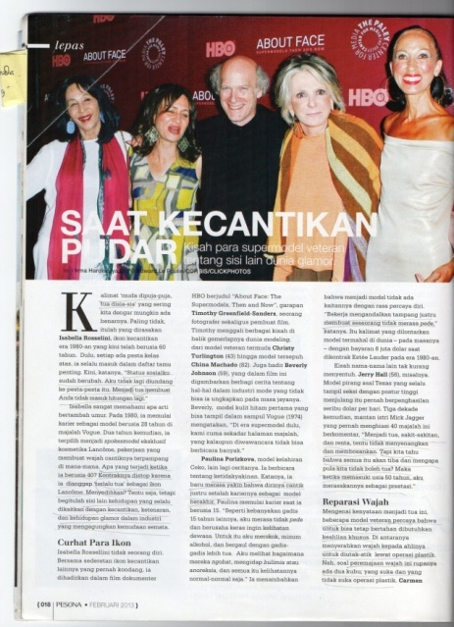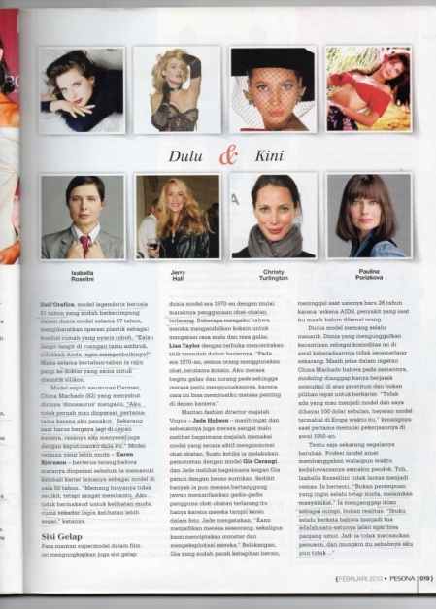
Gambar 2.1 : Artikel ‘Saat Kecantikan Pudar’ dalam rubrik Cantik, Sehat, Bugar di majalah Pesona edisi Februari 2013

Gambar 2.1 adalah artikel berjudul ‘Saat Kecantikan Pudar’ yang berisi kisah para supermodel veteran yang terangkum dalam film dokumenter HBO berjudul “About Face: The Supermodels, Then and Now”. Kisah tersebut juga berkaitan dengan fenomena aging yang dilihat berdasarkan dua sudut pandang berbeda, yaitu sudut pandang yang menganggap aging merupakan hal yang alamiah dan positif, serta yang menganggap aging sebagai sesuatu yang harus diperbaiki.
Pada paragraf pertama disebutkan “Kalimat ‘muda dipuja-puja, tua disia-sia’ yang sering kita dengar mungkin ada benarnya’. Kalimat ‘muda dipuja-puja, tua disia-sia’ memiliki makna bahwa mereka yang masih berusia muda dianggap memiliki nilai lebih yaitu faktor kemudaan, dimana kemudaan menjadi standar kecantikan yang berlaku di segala usia dan mendominasi usia lainnya. Karena mengikuti standar kecantikan yang ada, maka perempuan muda lebih diutamakan. Hal ini berlawanan dengan mereka yang berusia tua. Karena tampilan secara fisik tidak mengikuti standar kecantikan yang berlaku, maka mereka yang berusia tua dianggap tidak bernilai sehingga tidak diperhatikan.
Selanjutnya, pada kalimat di paragraf pertama, Isabella Rosselini, yang merupakan ikon kecantikan era 1980-an yang kini berusia 60 tahun mengungkapkan, “Status sosialku sudah berubah. Aku tidak lagi diundang ke pesta-pesta itu. Menjadi tua membuat Anda tidak masuk hitungan lagi”. Pernyataan salah satu supermodel veteran tersebut memperkuat anggapan dari perumpamaan yang dijelaskan. Masyarakat yang menjadi penentu status sosial seseorang menciptakan semacam diskriminasi pada perempuan yang berusia tua.
Pada paragraf berikutnya dipaparkan pengalaman Isabelle Rosellini tentang kejayaannya di masa muda serta pengalamannya di masa midlife. Usia 40 yang disebutkan dalam paragraf menunjukkan kelompok usia midlife yang memang tidak lagi tergolong muda, tetapi juga belum termasuk tua. Akan tetapi, usia tersebut dikatakan terlalu tua dalam industri kecantikan. Penekanan kata terlalu tua yang ditunjukkan melalui tanda koma atas dapat dimaknai sebagai informasi penting yang harus diketahui pembaca. Sehingga pembaca seakan-akan dihadapkan pada kenyataan bahwa usia dapat berpengaruh pada pekerjaan.
Usia muda akan lebih mudah mendapatkan pekerjaan dan tawaran terutama di industri kecantikan, sementara yang lebih tua akan ditolak. Namun, fenomena tersebut tidak hanya terjadi dalam industri kecantikan saja. Kaigler-Walker (1997) menyatakan bahwa penampilan yang tidak lagi muda menjadi ancaman, dimana perempuan yang lebih tua dapat kehilangan pekerjaannya karena digantikan oleh perempuan muda yang lebih menarik. Dengan kata lain, dalam konteks dunia kerja, perempuan midlife dengan proses aging secara fisik yang dialaminya cenderung mengalami dominasi yang datang dari perempuan muda.
Selanjutnya, narasi-narasi yang dianalisis akan melihat pada aging yang dipandang secara positif oleh pribadi supermodel veteran dan aging yang dipandang secara negatif. Pandangan yang menempatkan aging sebagai hal positif dapat dilihat dari pemaparan Paulina Porizkova, salah satu model kelahiran Ceko, bahwa kecantikan tidak didapatkan ketika berusia muda. Dirinya mengungkapkan bahwa bertumbuh tua membuat kecantikannya muncul, serta memaparkan fakta bahwa pekerjaan yang hanya mengandalkan kecantikan membuat seseorang tidak percaya diri. Sementara itu, Jerry Hall (56) berkomentar bahwa proses aging seperti sakit-sakitan dipandang sebagai hal yang tidak menyenangkan dan membosankan. Namun, dirinya juga menganggap bahwa aging merupakan proses yang alami atau memang seharusnya terjadi. Sehingga usia 50 tahun dianggapnya secara positif sebagai prestasi.
Lain lagi dengan anggapan Isabella Rossellini melalui kalimat berikut ini, “Bukan perempuan yang ingin selalu tetap muda, melainkan masyarakat” bermakna bahwa masyarakatlah yang ingin supaya perempuan selalu terlihat tetap muda, bukan keinginan perempuan itu sendiri. Akan tetapi, keinginan masyarakat tersebut nampaknya mendatangkan tekanan bagi perempuan dan menjadi standar yang harus diikuti oleh perempuan. Hal tersebut juga menunjukkan konsep ageism, dimana Baugh (2009) mendefinisikan ageism sebagai obsesi masyarakat terhadap kemudaan, dimana masyarakat memegang standar kecantikan berdasarkan kemudaan yang menjadi gambaran ideal. Karena gambaran ideal merupakan hal yang sesungguhnya semu, maka iklan dianggap Isabella Roselini hanya sebatas mimpi. Dirinya juga bercermin dari nasihat ibunya bahwa penuaan tidak perlu dikhawatirkan, karena menjadi tua merupakan satu-satunya jalan untuk bisa panjang umur.
Aging yang dipandang secara positif ini nyatanya menunjukkan kebebasan perempuan, dimana perempuan dapat memaknai sendiri perubahan alamiah yang terjadi pada tubuhnya. Sebagaimana Friedan (dalam Maine dan Kelly 2005, p. 46) menyebut aging sebagai “...an opportunity for both sexes ‘to become more and more themselves’ suggesting that we view this phase of life as an adventure and evolution rather than as a dead end”. Dengan kata lain, aging menjadi kesempatan bagi perempuan untuk semakin menjadi dirinya sendiri dan melihat hidup sebagai suatu pengalaman dan perubahan.
Setelah mengetahui gambaran positif yang dikemukakan oleh para supermodel veteran, penting pula untuk mengetahui bagaimana aging digambarkan secara negatif. Analisis akan dilihat pada kalimat berikut, “Mengenai kenyataan tentang menjadi tua ini, beberapa model veteran percaya bahwa untuk tetap bertahan dibutuhkan keahlian khusus. Di antaranya menyerahkan wajah kepada ahlinya untuk diutak-atik lewat operasi plastik”. Dikatakan bahwa menjadi tua membuat beberapa model veteran melakukan keahlian khusus, dimana salah satunya adalah operasi plastik untuk tetap bertahan. Aging dianggap Carmen Dell’Orefice sebagai kerusakan yang perlu untuk diperbaiki. Untuk itu, bertahun-tahun dirinya melakukan suntik silikon pada dokter yang sama.
Namun, lain halnya dengan yang dilakukan China Machado (82). Dirinya menyatakan ketakutannya untuk dioperasi. Akan tetapi disisi lain, ketika bergaya lagi di depan kamera, dirinya menyesal untuk tidak melakukan operasi. Pandangan lain tentang operasi plastik diungkapkan oleh Karen Bjornson bahwa dirinya mengoperasi matanya sebelum berkarier kembali di dunia model pada usia 50 tahun. Operasi tersebut dapat membantunya meskipun biayanya mahal. Dirinya melakukan operasi tidak untuk kelihatan muda, tetapi hanya ingin kelihatan lebih segar.
Pemaknaan-pemaknaan dalam artikel tersebut terkait dengan konsep ageism. Perempuan berusia muda menjadi tolak ukur dalam industri kecantikan karena sesuai dengan keinginan masyarakat, sehingga mereka lebih diutamakan daripada perempuan yang berusia tua. Tampilan perempuan berusia muda pun dianggap laku dan menjadi komoditas. Adanya paradigma ageism yang berpengaruh pada karir para supermodel veteran ini menghasilkan binarisme cara berpikir yang berbeda terhadap aging. Ada yang menganggap aging sebagai kekurangan sehingga harus diperbaiki melalui operasi plastik dengan tujuan mengembalikan tampilan muda, menumbuhkan kembali rasa percaya diri, bahkan sekedar menyegarkan kulit. Namun di sisi lain, aging dianggap sebagai hal alamiah yang memang seharusnya dialami, sehingga memunculkan pandangan yang berkebalikan dari pandangan negatif aging. Ada yang menyatakan aging membuat tampilan percaya diri, menganggap aging sebagai suatu prestasi yang telah diraihnya, serta tidak mencemaskan aging. Binarisme yang ditampilkan dalam artikel menghadapkan pembaca pada dua pilihan dalam menanggapi permasalahan aging. Pembaca diajak mengidentifikasi teks dan memilih pandangan tentang aging mana yang dirasa cocok dengan pribadi mereka.
Non-coded iconic message dalam artikel terlihat pada gambar yang seluruhnya ditempatkan pada halaman atas. Gambar di halaman sebelah kiri menampilkan foto si pembuat film dokumenter bersama empat supermodel veteran. Penampilan keempat supermodel veteran tersebut terlihat stylish yang ditunjukkan dari busana serta aksesoris yang dikenakan serta memakai make-up. Namun, dilihat dari wajah serta tubuhnya, model tersebut tampak sudah berumur tua. Sedangkan pada halaman sebelah kanan, terpampang foto empat supermodel veteran di masa dulu pada saat menjadi model dan foto masa kini mereka dengan gesture yang menunjukkan kebanggaan, kebahagiaan, atraktif, dan percaya diri. Foto masa dulu dan kini menjadi perbandingan yang menunjukkan suatu perbedaan. Dimana perbedaan yang tampak adalah kerutan-kerutan pada wajah di masa kini, karena pada foto masa dulu, wajah para model tampak mulus.
Seperti yang telah dijelaskan sebelumnya, komposisi teks dapat mempengaruhi makna. Gambar yang diletakkan pada halaman atas menunjukkan fase penampilan dari perempuan tua, perempuan midlife, dan perempuan muda. Dimana hal tersebut juga memvisualisasikan gambaran ideal perempuan di usianya masing-masing. Pada gambar perempuan muda, tampilan kulit wajah yang mulus serta tubuh yang seksi menjadi komoditas yang menjual, sehingga mereka yang berprofesi sebagai model dapat tampil di industri kecantikan. Sedangkan gambar perempuan midlife yang merupakan tampilan masa kini dari perempuan muda, lewat berbagai gesture menunjukkan hal positif yang diperoleh ketika bertambah tua. Meskipun tampilan sudah tidak lagi seperti di usia muda, mereka memiliki hal lain yang diunggulkan, yaitu rasa bangga, percaya diri, dan kebahagiaan ketika bertambah tua. Sementara itu, gambaran perempuan tua yang stylish dan mengenakan make-up menunjukkan bahwa usia tua tidak akan menghalangi mereka untuk tetap terlihat menarik melalui penampilan yang melekat di tubuh mereka.
Artikel yang baru saja dibahas menunjukkan bagaimana kemudaan dan tampilan yang tetap muda pada kenyataannya menjadi patokan terhadap standar kecantikan perempuan. Sehingga aging secara fisik yang dialami perempuan tetap saja dipandang sebagai kekurangan dan kelemahan, yang kemudian dilawan supaya sesuai dengan standar yang berlaku. Analisis pada subbab selanjutnya akan membahas penampilan perempuan yang menunjang kemudaan dalam artikel fashion dan kecantikan di majalah Pesona. Adapun artikel fashion dan kecantikan tersebut membingkai penampilan perempuan secara fisik dan mengatur bagaimana perempuan seharusnya ditampilkan.
Penampilan Awet Muda sebagai Bentuk Perlawanan terhadap Aging
Penampilan fisik yang menunjang kemudaan menjadi standar kecantikan yang berlaku bagi perempuan, dimana perempuan yang usianya tidak lagi tergolong muda seperti perempuan midlife juga perlu diatur penampilannya supaya tetap terlihat muda yang istilah lainnya adalah awet muda. Waluyo dan Putra (2010) menyatakan bahwa konsep awet muda yang sering digunakan dalam produk-produk kecantikan merupakan pengembangan dari konsep aging yang digambarkan melalui bugarnya kondisi tubuh seseorang atau kondisi kulit yang bebas dari keriput. Dapat dikatakan bahwa konsep awet muda ini menjadi salah satu bentuk perlawanan terhadap aging.
Konsep awet muda pada kenyataannya tidak hanya ditemukan pada produk-produk kecantikan saja, penampilan luar perempuan yang diekspresikan melalui tata busana yang dikenakannya juga dianggap dapat membuat tampilan terlihat lebih muda. Seperti yang tampak pada artikel ‘A New Look’ dalam rubrik Gaya di majalah Pesona edisi Januari 2013 yang terdiri dari empat halaman.
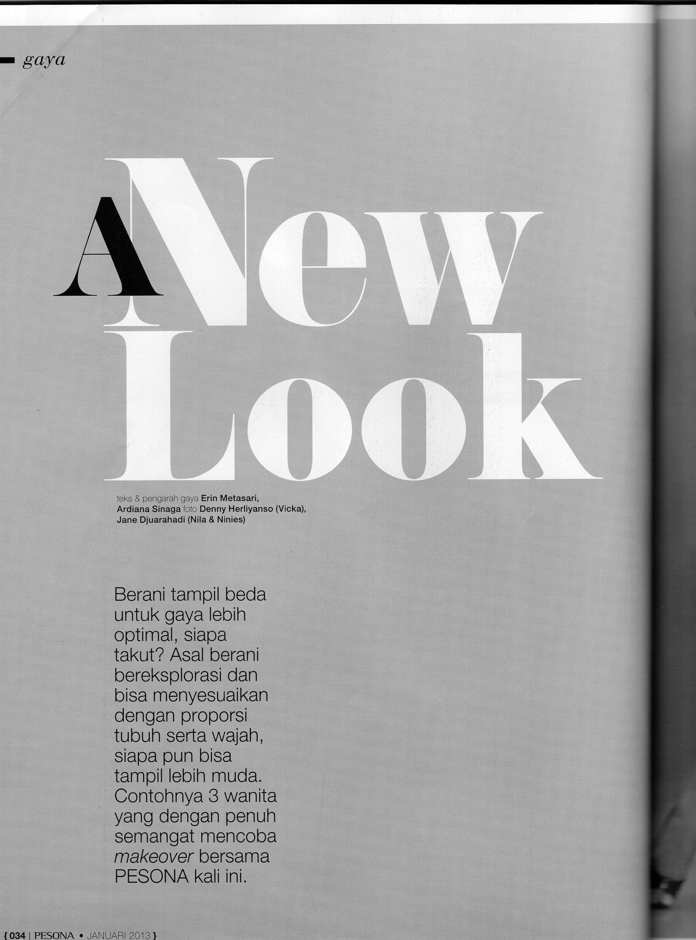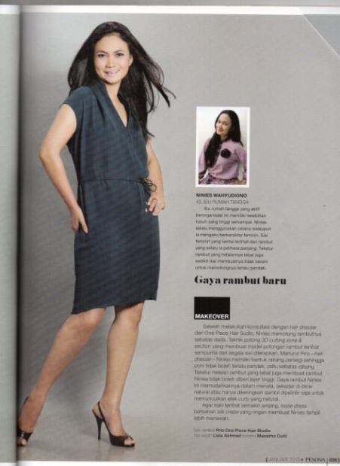
Gambar 2.2 : Artikel ‘A New Look’ dalam rubrik Gaya di majalah Pesona edisi Januari 2013 (halaman 34-35)

Gambar 2.2 terdiri dari dua halaman serta merupakan kesatuan antara tulisan dan gambar, sehingga akan dilakukan pembedaan tiga jenis pesan menurut linguistic message, non coded iconic message, dan coded iconic message. Linguistic message nampak pada judul, lead (teras tulisan), dan narasi artikel. Judul artikel berbunyi ‘A New Look’, sedangkan tulisan pada lead berbunyi ‘Berani tampil beda untuk gaya lebih optimal, siapa takut? Asal berani bereksplorasi dan bisa menyesuaikan dengan proporsi tubuh serta wajah, siapa pun bisa tampil lebih muda’.
Judul dan lead terletak pada halaman sebelah kiri dengan komposisi yang berbeda. Proporsi judul lebih mendominasi halaman dengan font yang cukup besar dan warna font-nya adalah putih. Sementara itu, pada halaman sebelah kanan terdapat subjudul yaitu ‘Gaya rambut baru’, profil singkat perempuan yang di makeover berupa nama, usia, dan profesi. Secara denotasi, tulisan pada judul dan lead bermakna bahwa penampilan baru dapat membuat perempuan midlife tampil lebih muda apabila berani mencoba gaya lain yang disesuaikan dengan bentuk tubuh dan wajah. Tampilan awet muda menjadi hal yang menjanjikan untuk pembaca dalam artikel tersebut. Font judul yang ditampilkan cukup besar menandakan pentingnya penampilan baru bagi pembacanya, sementara warna putih pada font menyimbolkan kebaikan. Dengan kata lain, penampilan baru merupakan hal yang baik dan penting untuk dilakukan.
Pada narasi pertama, rambut panjang perempuan yang bertekstur tebal dan sedikit ikal membuatnya takut untuk potong pendek karena dapat mengembang dan tidak teratur. Rambutnya yang panjang menunjukkan karakter feminin, meskipun dirinya selalu menggunakan celana, dimana pemakaian celana cenderung disamakan dengan gaya tomboi atau gaya laki-laki. Selain itu, tubuhnya yang tinggi menjadi kelebihan yang dapat menunjang penampilannya. Mengacu pada subjudul yang terletak di bawah narasi pertama, gaya yang akan diubah adalah rambut yang berdasar pada permasalahan rambutnya.
Sementara itu, narasi yang kedua menunjukkan aturan yang direkomendasikan oleh pakarnya supaya penampilan asli perempuan tersebut menjadi tampak lebih muda. Rambutnya yang panjang hanya dipotong sebatas dada, yang menandakan bahwa rambutnya tetap tergolong panjang. Bentuk rahang serta tekstur rambut yang tebal mempengaruhi gaya potongan rambut. Gaya rambut baru memberi kemudahan dalam menata secara bervariasi dengan hasil yang natural. Selain itu, untuk menunjang tubuhnya yang tinggi, kakinya dibuat semakin jenjang dengan dress longgar berbahan sutra tipis.
Penampilan baru dapat membuat siapa pun tampil lebih muda dengan cara berani melakukan eksperimen terhadap berbagai gaya. Makna denotasi tersebut dapat dimaknai secara konotasi dengan melihat pada konsep aging yang dianggap sebagai permasalahan yang dapat ditangani. Kecenderungan perempuan midlife yang tidak lagi dianggap muda menjadi permasalahan yang harus ditangani, yaitu dengan menjadikannya tetap terlihat muda. Wacana “forever young” seperti yang dinyatakan oleh Hvas dan Gannik (dalam Thompson 2008) dimana perempuan harus selalu terlihat cantik di segala usia menjadi faktor pendukung.
Oleh karena itu, penampilan baru si perempuan diatur sedemikian rupa dengan menonjolkan sisi feminin dalam dirinya, dimana Winterich (2007) berpendapat bahwa penampilan perempuan yang terlihat muda merupakan gambaran dari femininitas yang ideal. Berdasarkan makna denotasi yang telah dijelaskan, ciri-ciri femininitas nampak dari tubuh tinggi yang dianggap sebagai kelebihan dan ditampilkan lebih jenjang lagi melalui pakaian yang dikenakan. Adapun tujuannya adalah untuk mendukung bentuk tubuh ideal yang diinginkan perempuan. Rambut panjangnya juga menonjolkan sisi femininnya. Begitu pula dengan pemilihan dress yang semakin memperlihatkan karakter feminin.
Sementara itu, rambut panjangnya yang bertekstur tebal serta sedikit ikal menjadi permasalahan, sehingga perlu diperbaiki supaya mudah ditata dan dapat ditampilkan berbeda. Solusi permasalahan yang diberikan oleh pakarnya dapat dimaknai sebagai suatu kontrol terhadap tubuh dalam mencapai gambaran ideal melalui makeover. Seperti yang dinyatakan Macdonald (1995, p. 199) bahwa “achieving the ideal now becomes a hybrid and contradictory mix of rigorous bodily control and playful experimentation...”. Dengan kata lain, makeover merupakan salah satu cara yang menunjukkan bagaimana tubuh mengalami kontrol dan aturan dengan prosedur yang lebih menyenangkan dalam mencapai gambaran tubuh ideal.
KESIMPULAN
Konsep aging secara fisik yang ditampilkan dalam majalah Pesona cenderung menjadi suatu permasalahan yang butuh untuk ditangani melalui berbagai solusi menjanjikan. Perempuan midlife, yang usianya tidak lagi dianggap muda, mengalami aturan sedemikian rupa supaya tetap menunjukkan tampilan yang muda. Bertambahnya usia atau aging digambarkan sebagai penyebab permasalahan pada kulit, seperti kulit perempuan midlife yang mulai berkeriput dan munculnya garis-garis halus di wajah akibat jumlah kolagen yang menurun, serta kulit yang berjerawat. Praktik-praktik medis pun campur tangan dalam menangani dan mencegah permasalahan kulit, yaitu melalui produk-produk kecantikan dan anti-aging, serta operasi plastik. Sehingga, aging seolah-olah menjadi hal yang dapat diperbaiki supaya kembali ke keadaan semula. Padahal aging merupakan proses alamiah yang tidak dapat diprediksi maupun dicegah.
Karena tampilan awet muda menjadi lawan dari aging, maka perempuan midlife juga diatur supaya menunjukkan kemudaan yang mendukung ciri-ciri feminin. Hal tersebut dapat dilihat dari artikel-artikel di rubrik Gaya dan Cantik, Sehat, Bugar di majalah Pesona yang memberikan anjuran dalam berpenampilan feminin melalui penggunaan busana, make-up, aksesoris, dan perhiasan. Disamping itu, juga memberikan gambaran tentang perempuan yang feminin melalui tubuh fisiknya, yaitu berkulit putih, ukuran tubuh yang proporsional yaitu tinggi dan langsing, serta rambut hitam lurus. Penampilan muda serta feminin yang ditampilkan juga merupakan refleksi atas usia, gender, ras, dan kelas sosial dominan yang saling berpengaruh dalam membentuk gambaran perempuan yang diidealkan.

DAFTAR PUSTAKA
Alleyne, R 2010, ‘Middle age begins at 35 and ends at 58’, The Telegraph, 16 Maret, diakses tanggal 10 Mei 2013, http://www.telegraph.co.uk/health/healthnews/7458147/Middle-age-begins-at-35-and-ends-at-58.html.
Baugh, EJ 2009, Body image and the aging female, University of Florida, USA.
Clarke, LH 2011, Facing age : Women growing older in anti-aging culture, Rowman & Littlefield Publishers, UK.
Cobley, P and Jansz, L 1999, Introducing semiotics, Totem Books, New York.
Ferraro, et al. 2008, “Aging, body image, and body shape”, The Journal of General Psychology, vol. 135, no. 4, pp. 379-392.
Greer, G 1991, The change : Women, aging and the menopause, Fawcett Columbine, New York.
Kaigler-Walker, K 1997, Every woman’s quest for wisdom and beauty, Canari Press, Berkeley.
Kurnia, N 2009, ‘Majalah dan remaja perempuan : Antara membaca, praktik konsumsi dan konstruksi identitas’, Insight: Journal of Communication & Media Studies, vol. 1, no. 5, pp. 51-68
Lyons, AC 2000, ‘Examining media representation: Benefit for health psychology’, Journal of Health Psychology, vol. 5, pp. 349-358.
Macdonald, M 1995, Representing women myths of feminity in the popular media, Bloomsbury, USA.
Maine, M dan Kelly, J 2005, The body myth : Adult women and the pressure to be perfect, John Wiley & Sons, New Jersey.
McCormick, ML 2008, Women’s bodies aging: Culture, context, and social work practice, Affilia, vol. 23, no. 4, pp. 312-323..
Melliana, A 2006, Menjelajah tubuh: Perempuan dan mitos kecantikan, LKiS, Yogyakarta.
Milner, C, Norman, KV & Milner J 2012, The media’s portrayal of ageing, diakses tanggal 11 Mei 2013, http://www.kayvannorman.com/wp-content/uploads/2012/05/chapter4-medias-portrayal-of-ageing.pdf.
Pangkahila, W 2011, Anti-aging tetap muda dan sehat, PT. Kompas Media Nusantara, Jakarta.
Thompson, B 2008, ‘Under Pressure : Women’s health and the social constructions of aging’, S2 thesis, University of Lehbridge.
Waluyo, S dan Putra, BM 2010, The book of anti-aging: Rahasia awet muda mind-body-spirit, Gramedia, Jakarta.
Winterich, JA 2007, ‘Aging, femininity, and the body: What appearance changes mean to women with age’, Gender Issues, vol. 24, pp. 51-69.
Wykes, M dan Gunter, B 2005, The media and body image, SAGE Publications, London.

